|  |  |  |  |  |  |  |  |  |  |  |  |  |  |  |  |  |
| --- | --- | --- | --- | --- | --- | --- | --- | --- | --- | --- | --- | --- | --- | --- | --- | --- |
| 学籍番号 | 1 | 4 | 4 | 4 | 2 | 6 | 3 |  | クラス | 3FM2 |  | 番号 | 64 |  | 氏名 | 矢伝翔平 |

書式は大まかに、このひな形を保っていればよい。多少ずれても、独自の表現をしてもかまわない。見やすい形で表現せよ。

課題タイトル　「演出を加えて爽快感を出す」

１)課題概要

このゲームはボールがブロックに当たるとそのブロックは割れて落ちる演出がなされている。このままでは演出が弱いため、割れる瞬間に爆発の演出を入れることにした。

２)プログラム変更部分の抽出

　ボールがブロックに当たると爆発が起きる。その結果を次に示す。

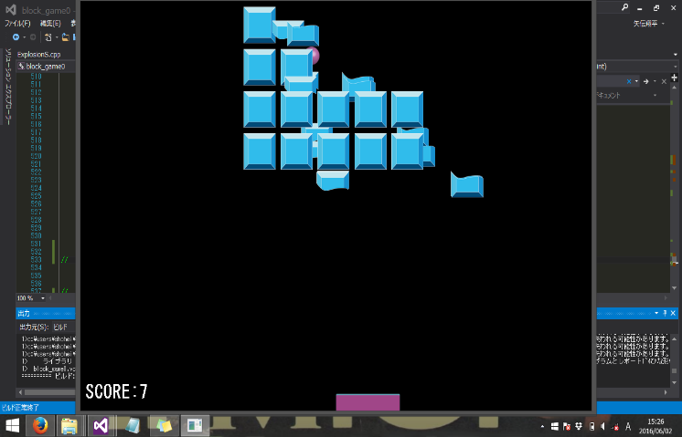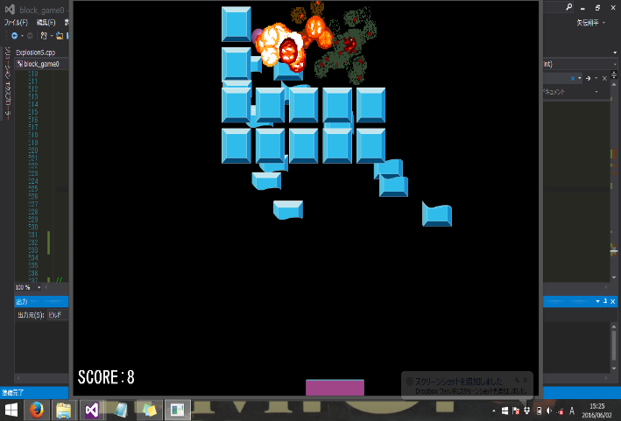

　　　　　　　変更前 　　変更後

３)プログラム実行結果

　突然ブロックがバラバラになるとき、爆発音とともに爆発することで爽快感が生まれた。

４)考察・まとめ

　エフェクトをオブジェクトとして扱えるため今回はC++でコードを組んだ。

　爆発せるにはまずドット絵素材が必要だったため、フリーソフトの「EDGE」を用いてドット絵を描いた。その素材を図1と図2に示す。



図1　爆発のパーツA　　　　　　　　　図2　爆発のパーツB

なぜ爆発のパーツを2種類用意したかというと同じ見たが続くよりも、変化があったほうがよりリアルな爆発に見えるため。

爆発させるにはこのアニメーションパーツを指定した場所に指定された規模でランダムに散らばって爆発させるプログラムがされている。そして爆発クラスをつくり、そのインスタンスのPlayAnime()を呼ぶと1回爆発するようになっている。

そのクラスの内部では爆発パーツクラスのインスタンスが作られていて引数付きコンストラクタで配列を格納した。その際普通のポインタでは引数付きコンストラクタを配列に確保できないため、ポインタのポインタを作りその問題を回避した[1]。

５)参考資料・参考URL

[1] 金丸隆志のページ：「第四回-02：new/deleteによるメモリの動的管理」，http://brain.cc.kogakuin.ac.jp/~kanamaru/lecture/C++2/09/09-02.html（2016年5月23日アクセス）.